需求规格说明书

**作 者： 秃顶顶少年团**

**完成日期： 2020.6.9**

# 1. 引言

## 1.1 目的

该文档首先给出随心购项目的整体结构和功能结构概貌，试图从总体架构上给出整个系统的轮廓。同时对功能需求、性能需求进行了详细的描述。便于用户、开发人员进行理解和交流，反映出用户问题的结构，可以作为软件开发工作的基础和依据以及确认测试和验收的依据。

本文档面向多种读者对象：

（1）项目经理：项目经理可以根据该文档了解预期产品的功能，并据此进行系统设计、项目管理。

（2）设计员：对需求进行分析，并设计出系统，包括数据库的设计。

（3）程序员：了解系统功能，编写《用户手册》。

（4）测试员：根据本文档编写测试用例，并对软件产品进行功能性测试和非功能性测试。

（5）用户：了解预期产品的功能和性能，并与分析人员一起对整个需求进行讨论和协商。

在阅读本文档时，首先要了解产品的功能概貌，然后可以根据自身的需要对每一功能进行适当的了解。

## 1.2 背景

随着互联网的发展，越来越多的人喜欢网上购物。网上购物可以给广大消费者们提供方便的购物环境：用户可以搜索是否有自己需要的商品、从很多同种商品中进行比价，选择便宜的购买、快速订购商品，这些购物便利在实体店是没有的；同时商家也存在需要跨区域售卖商品的需要；像那些社区购物小程序，现在只流行在稍大的城市，他们的业务在很多地方都没有覆盖。根据这些因素，我们决定做一个的网上购物软件。

## 1.3 定义

|  |  |  |
| --- | --- | --- |
| 序号 | 缩写 | 定义 |
| 1. | app | 应用程序，Application的缩写，一般指手机软件。 |

## 1.4参考文献

软件需求说明书（GB856T——88）

# 2. 项目概述

## 2.1 产品描述

通过开发基于手机平台的app为广大消费者提供方便的购物环境，主要与社区附近周围商家进行合作，针对小地区的消费者的消费购物，提供快速上门服务，还可以提前和商家预定好需要的商品等一些功能所研发出的app小程序。

**前期调研**

1. 很多小城市都没有专门为社区购物服务的软件，有市场需求
2. 微信小程序有这些优势：

小程序的微信有海量⽤⼾，⽽且粘性很⾼，在微信⾥开发产品更容易触达⽤⼾；

推⼴app 或公众号的成本太⾼。

开发适配成本低。

跨平台。

我们小组的技术有限，微信小程序的学习相对容易

**功能和目标 用户**： 本地的商店，批发市场，居民

**应用目标：** 1用户可以定位自己附件的商店，足不出户就了解附近的商店。

2用户可以根据自己附件的商店，在家里产看全部商品，在家就能查看全部商品，而不是到店里一排一列去找。

3用户可以进入比价界面，选择商品的信息，查看所有的相同的商品。

4针对小地区提供便利，和附近商家合作，熟人购买商品。小区域购物减少了运费，且售货方比较容易联系，熟人卖的东西品质也有保障。

5这个软件可以嵌入到微信，支付宝，美团或天猫京东。可以让用户更便利，快速的使用我们的商品

**作用范围：** 在一个县或市的范围

**意义： 1**方便用户快速查找附件商家。

2方便用户快速购买商家商品。

3方便用户商品比价，找到最便宜的商品。

4区域范围服务，用户可以购买到更便宜的商品，售后也方便。

## 2.2 产品功能

当前的各种商城app因繁琐的购物环境，复杂的商品成列，物流等待时间过长，没有真心实意的价格比价，。社区服务不到位的这些缺点。

随心购app致力于通过移动手机平台便捷地完成此项工作，并且大大降低这些缺点。

首先通过用例图了解角色分工如下：

1.用户：

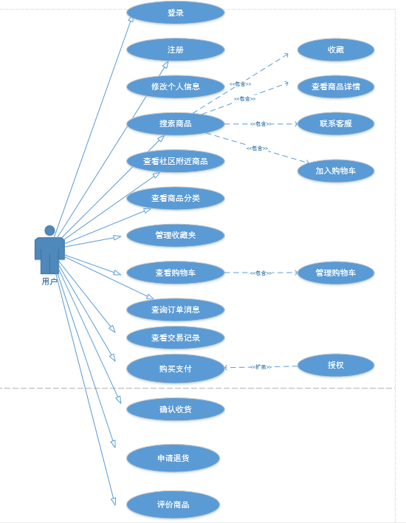

2.普通管理员：

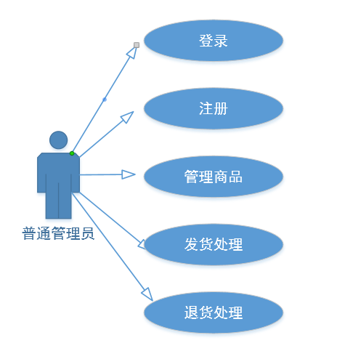

3.系统管理员

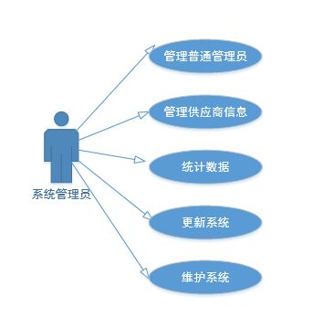

用户场景如下：

用户需要购买商品使用随心购小程序：

用户1是随心购的用户，他进入小程序的主页面点击登录，如果没有账号进行注册并且登陆成功后显示主页面，在主页面有今日推荐，今日折扣，用户可以进行预览，也可以进行搜索商品和查看分类进行游览商品进行购买收藏联系客服加入购物车操作，用户不满意商品可以进行申请退货，在购买支付商品收货后可以进行评价商品，还可以搜索附近社区商店进行定位获取商家商品信息。对个人昵称信息不满意还可以在个人中心页面可以进行修改。如果用户不想进行登陆注册也可以进行游览商品，但是不可以进行其他的操作了。只限于浏览查看商品和商品信息。

商家也就是普通管理员，他进入小程序首页可以进行注册和登录，登录后他的个人中心有管理商品，发货处理，退货处理，联系买家也就是联系用户这些功能，他需要管理他的商品成列，还有用户购买商品的发货处理，用户申请退货的退货处理，以及联系用户实现消息的通知。

系统管理员也就是管理用户和商家的一个角色，他需要庞大的数据库辅助实现，人为的操作普通管理员和用户，以及后续的维护更新随心购app小程序。

## 2.3 角色特点

本app的用户为网上购物消费者（随心购的用户），该用户群体普遍会用其他商城软件（比如淘宝，天猫，京东等等），学习及适应能力强。能快速适应该软件，并充分感受到在随心购小程序的魅力，主要是社区附近的用户会更加觉得方便舒适，节省时间。

普通管理员也就是商家，他们需要深入用户交流，便于调整管理自己的商品，实现客户需求。

系统管理员也就是随心购小程序开发的幕后的工作人员，该群体普遍具有一定的编程技术能力，进行维护系统和更新系统，让用户和商家可以很好使用随心购app，造福于消费者和商家

## 2.4 一般约束

进行本软件开发工作的约束条件如下：

1.开发周期短：一个学期的开发时间需要开发者合理规划时间，做到多项任务并发。

2.所采用的方法与技术有限：项目团队成员的技术水平不够成熟，需要在开发中并发学习多种技术和能力。

3.数据库的实现困难：因为需要存储和更新大量数据，会对我们的项目研发带来一定的阻碍，

4.开发人员的意见不统一：每个人都有自己的想法，因此有很多种实现法案，再团第的沟通和合作上还需要加强。

## 2.5 假设与依据

本项目是否能够成功实施，主要取决于以下的条件：

1. 数据库的实现也是该项目是否可以实现的依据。
2. 体系结构的框架是项目的基础，体系结构做好了，整体框架才可以有雏形。

（3）团队成员的积极合作配合，为了项目的开发和实施，对个人时间进行合理规划同时为团队做出合理牺牲，配合队友完成任务。

（4）学院教师提供完整详细的功能和性能需求资料和教学，以便于团队对其进行分析，从而形成完善的软件需求。

（5）团队掌握先进的能够适用于该项目的技术，这是系统的性能是否优化和项目能否成功的保证。

# 

# 3. 具体需求

首先引入类图明确该项目中的角色分类及其角色间的相互联系。

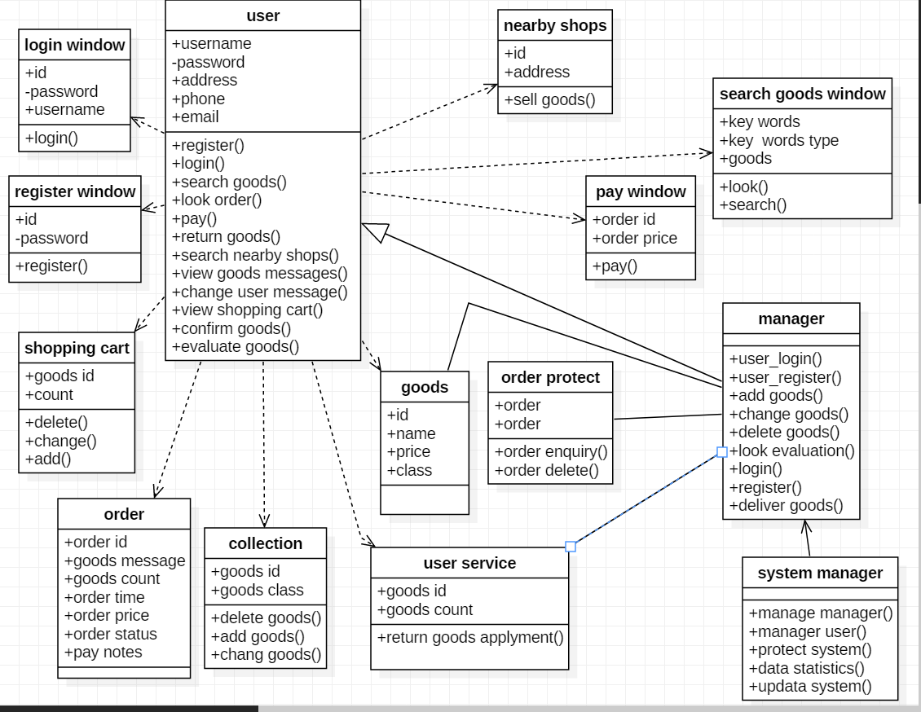

## 3.1 功能需求

## 该系统共有三种角色：买家，商家，系统管理员。所有角色都具有登陆注册功能，根据角色不同登陆后进入各个角色所对应的页面。

一．买家

#### 1.买家登录，注册界面

用户通过输入账号密码，点击登录，登录不同的账号需手动选择角色，进入不同的界面。还可选择不同的登录方式（QQ，微信，支付宝，手机号直接登录）。

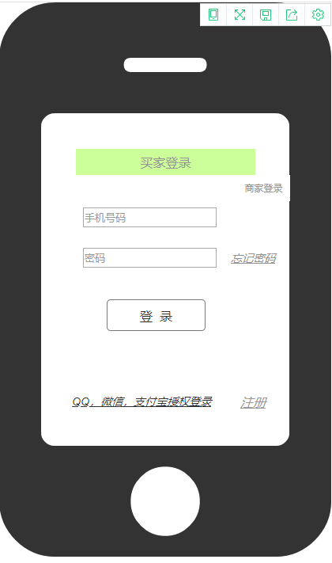  
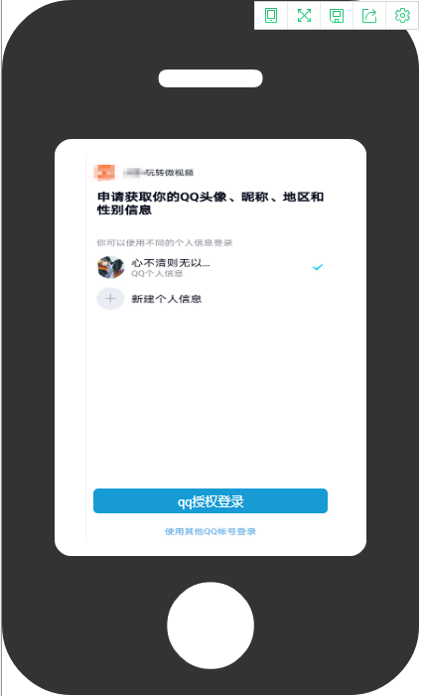

如果忘记密码，点击忘记密码发送手机验证码验证，验证成功即可修改密码，修改，编辑资料。

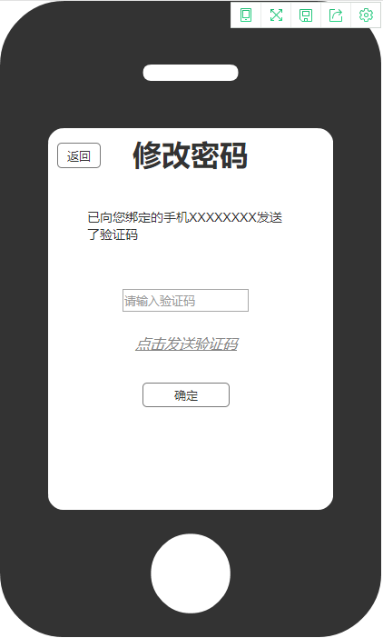

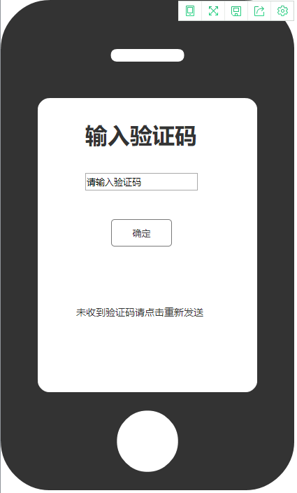

验证成功即可修改密码  
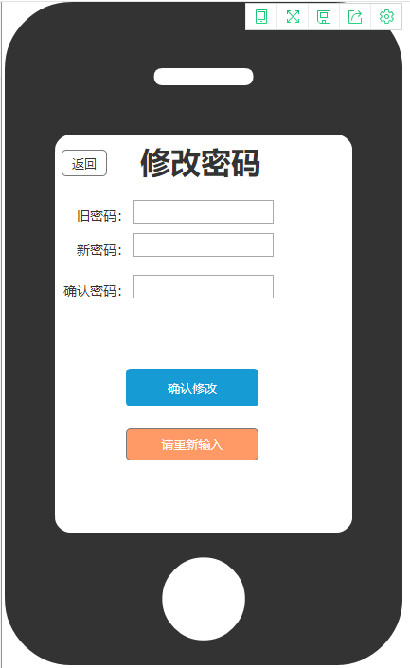  
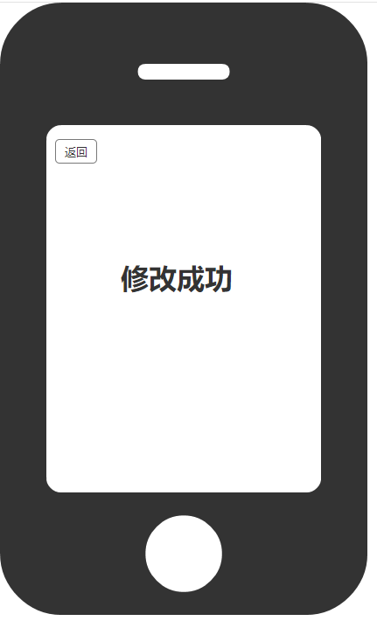

如果没有账号，点击注册，进入注册页面。  
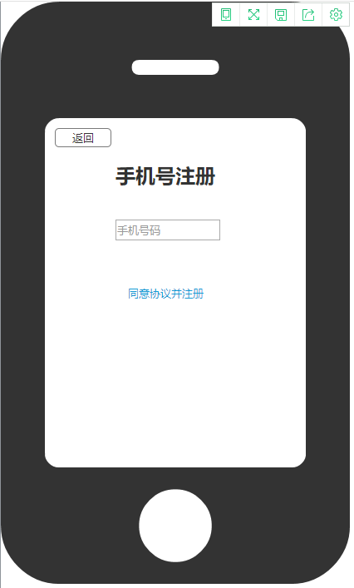  
  
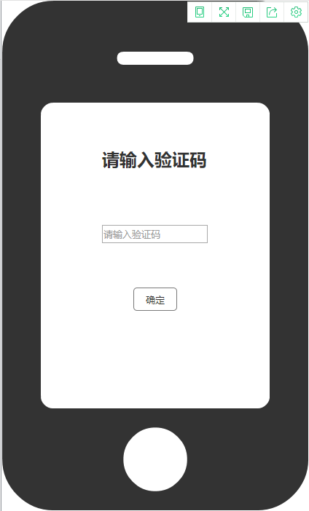  
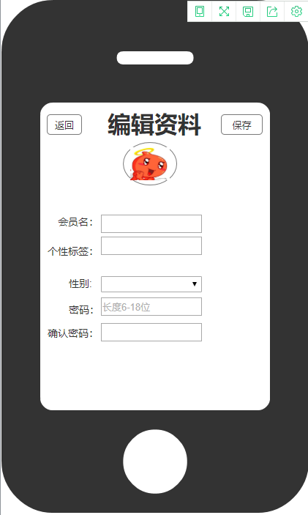

#### 2.买家购买商品

进入主页，点击搜索开始浏览商品。

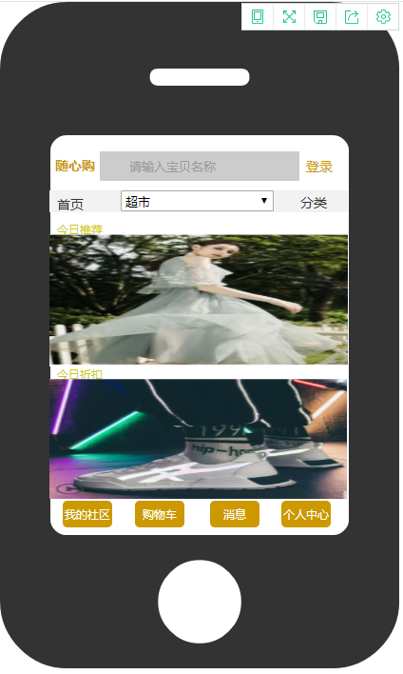

输入裙出现裙相关，鼠标放上会变色。  
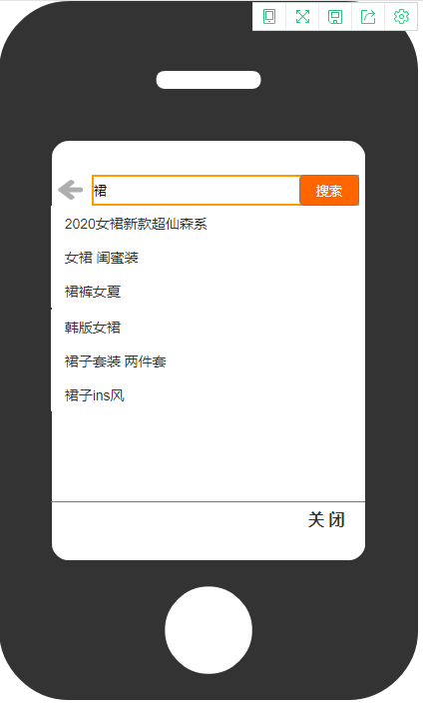  
点击浏览一个就出现商品列表。  
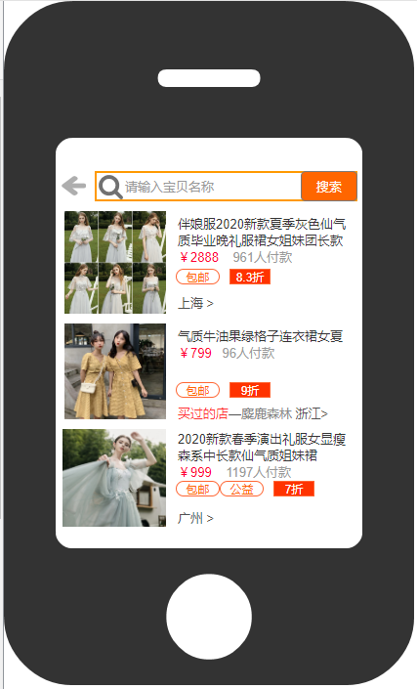

点进去出现商品详情，滑动查看商品参数。  
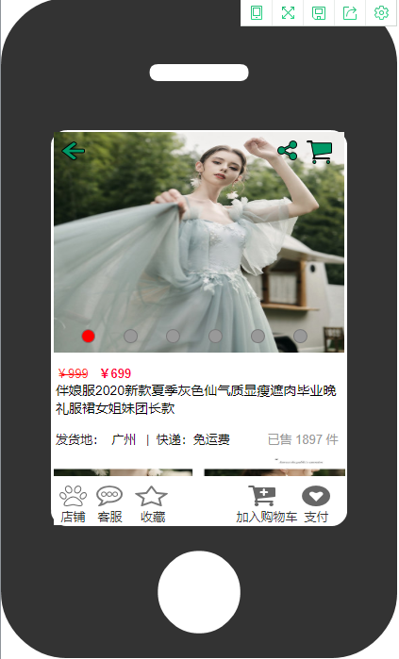  
  
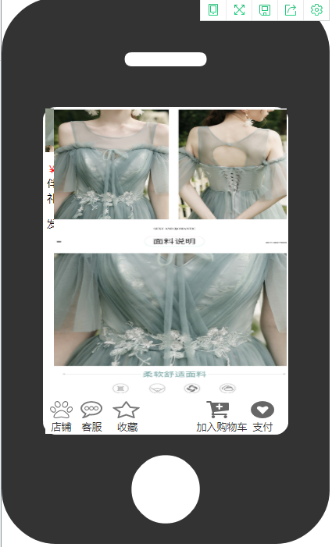  
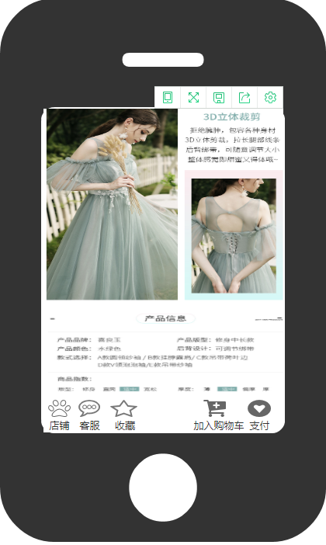

点击一下收藏，收藏变为已收藏，星星变红色。再点一下复原，双击进入收藏夹  
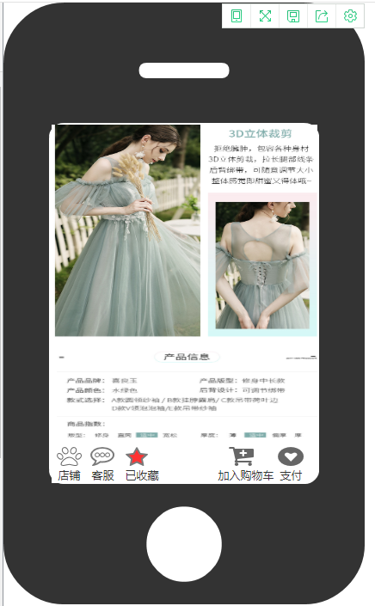  
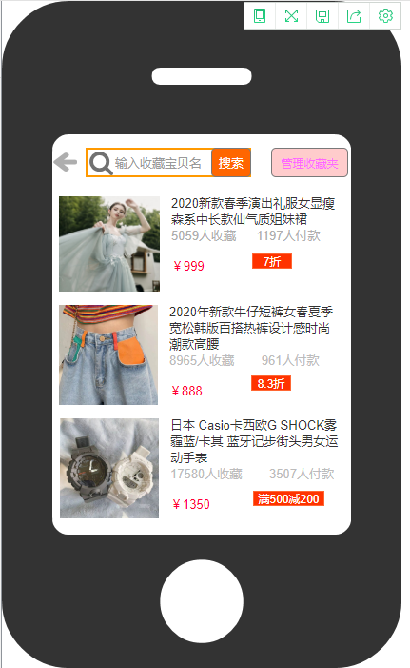

点击与客服聊天及发送链接  
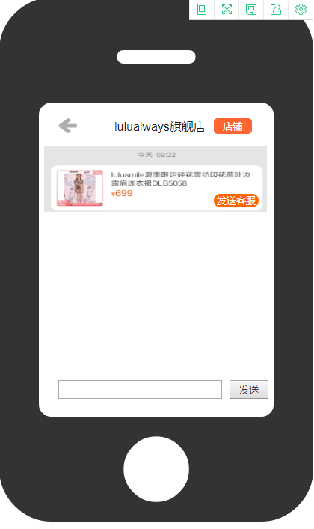  


加入购物车（功能：选择尺码，颜色，可放大商品查看，限购，多于十件不能买，加号变灰色）  
  
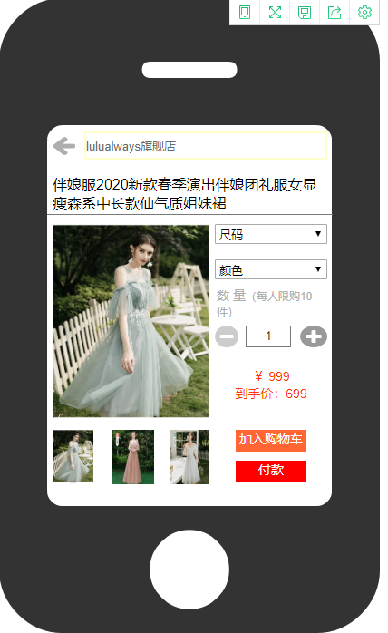  
  
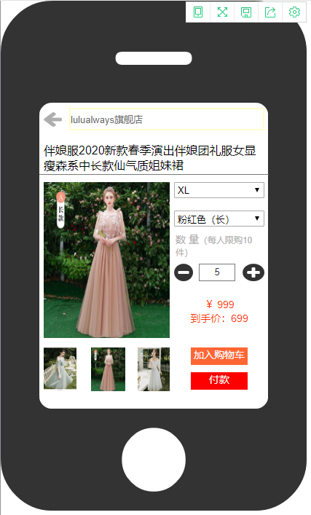  
  
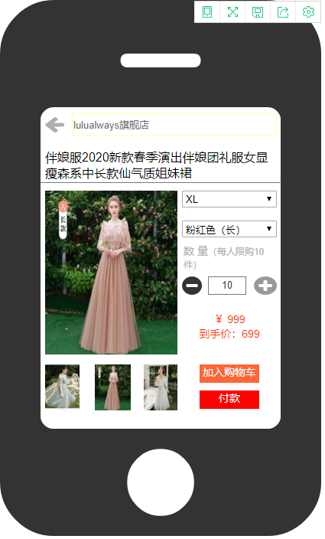

点击加入购物车，双击跳转到购物车页面  
  
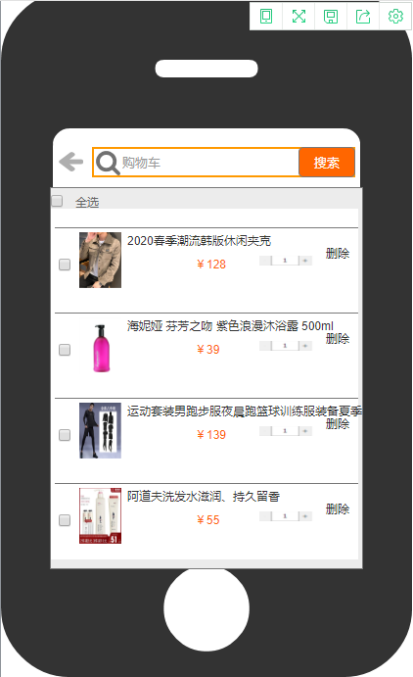

3.主页商品分类



点击分类进入商城推荐分类（可选择查看，例：点击美食酒水）  
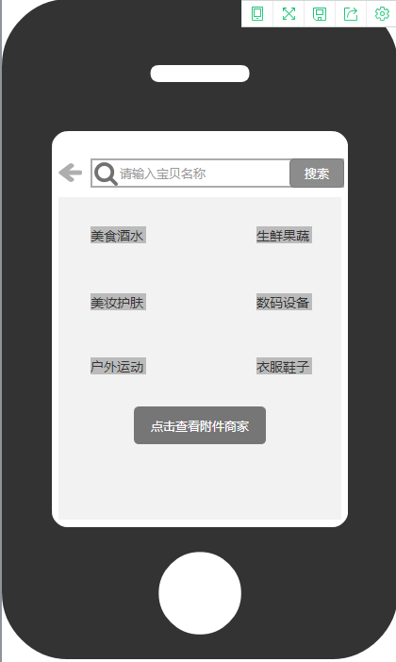  
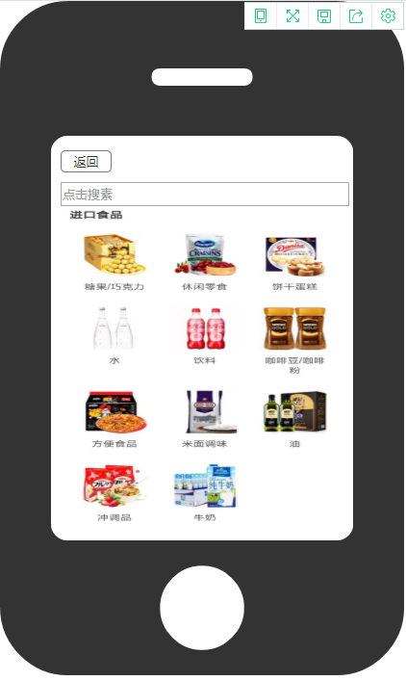

点击查看附近商家，即可定位自己所在位置已注册商家，点击商家即可查看购买店铺产品，若附近无商家，即退出或重新定位搜索。  
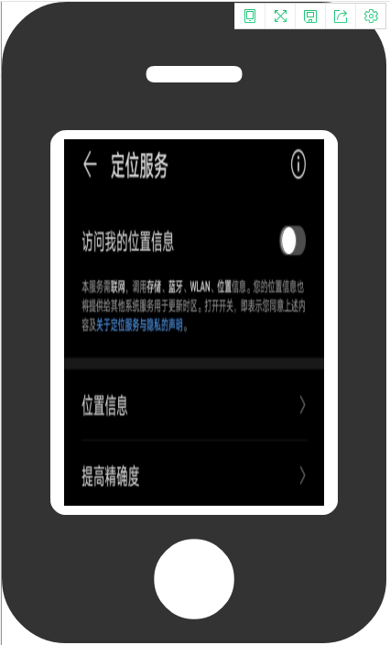  
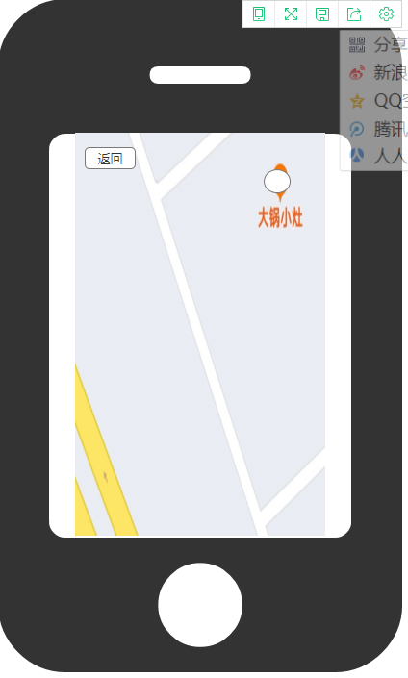  
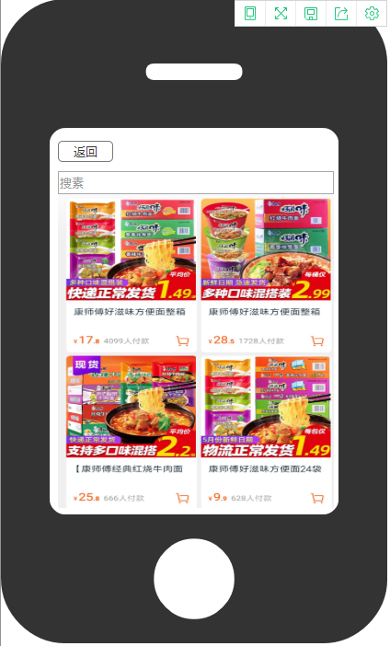  
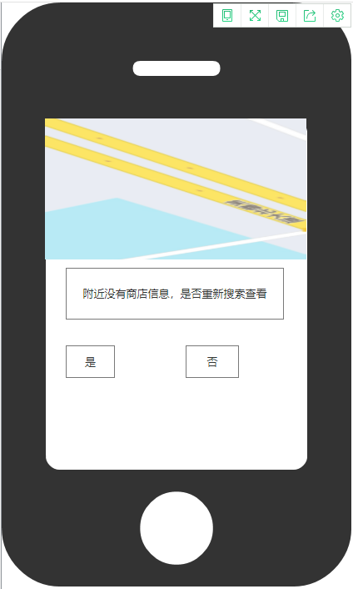

4.买家个人中心  
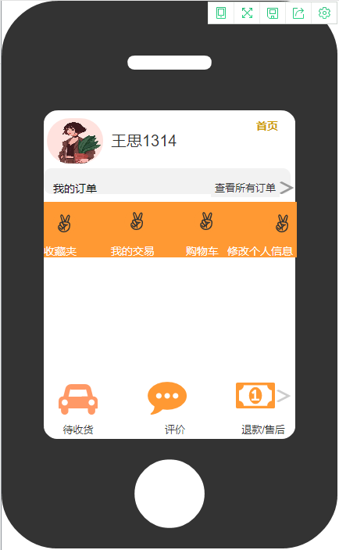

收货，我的订单界面  
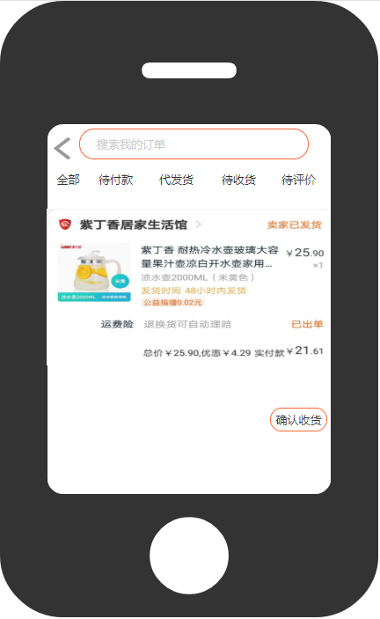  
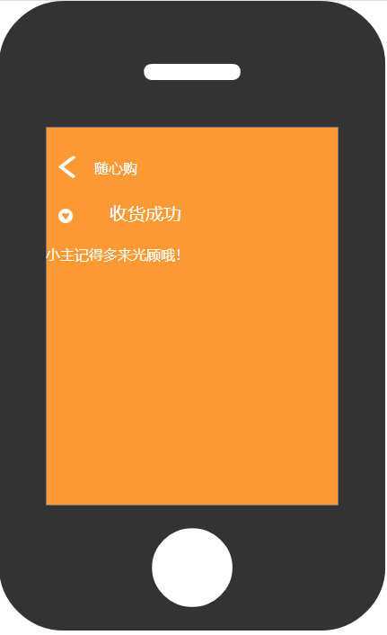

付款界面

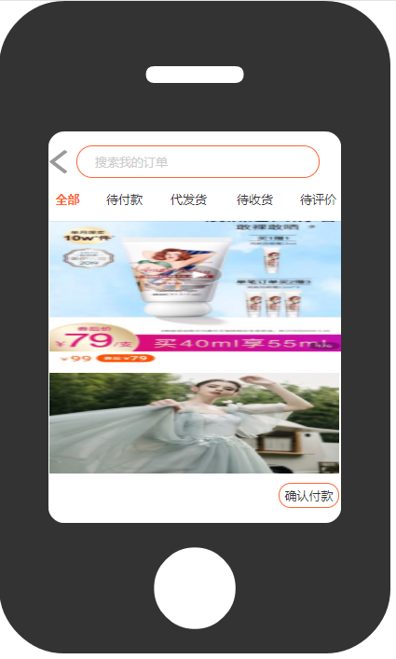  
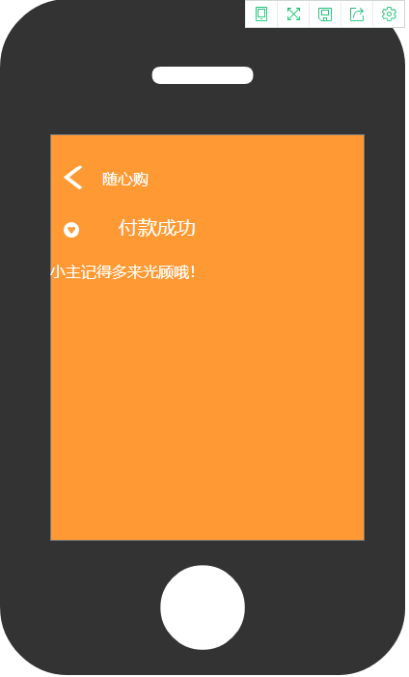

评价界面  
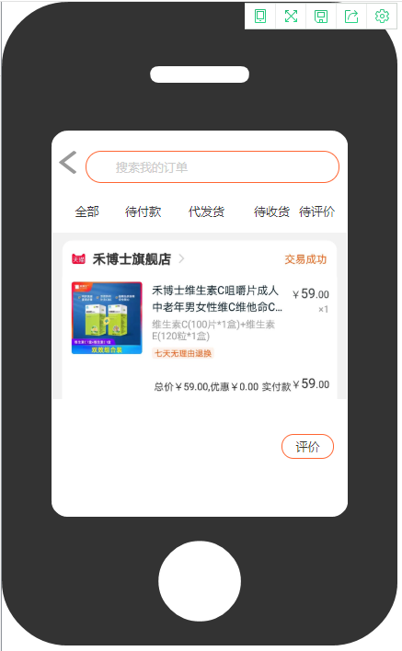  
  
  
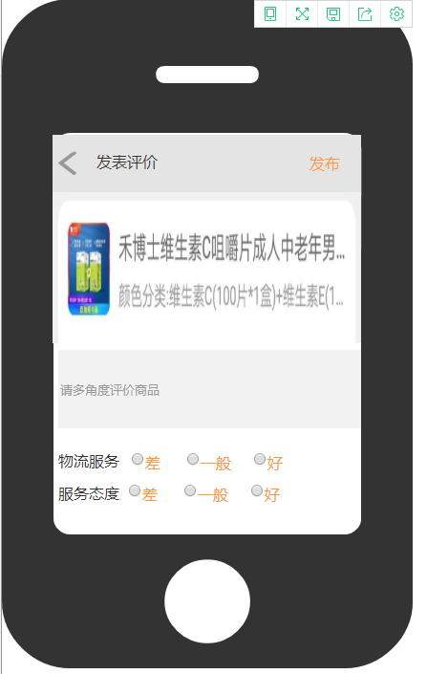  
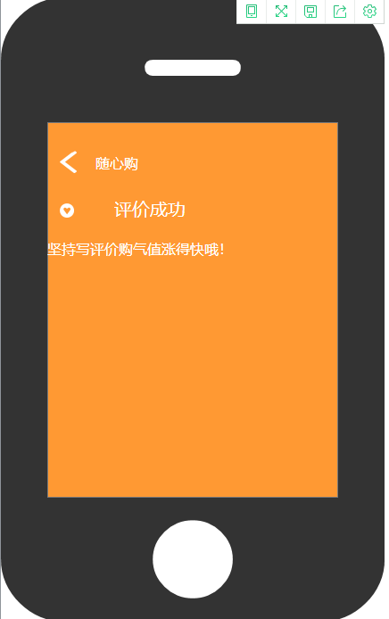  
  
订单详情  
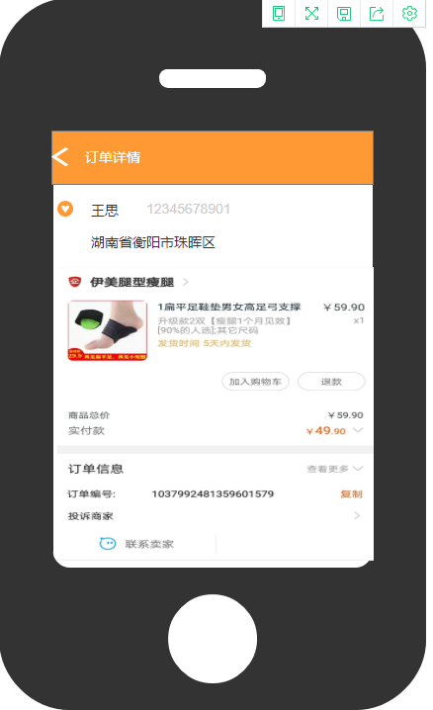

系统权限

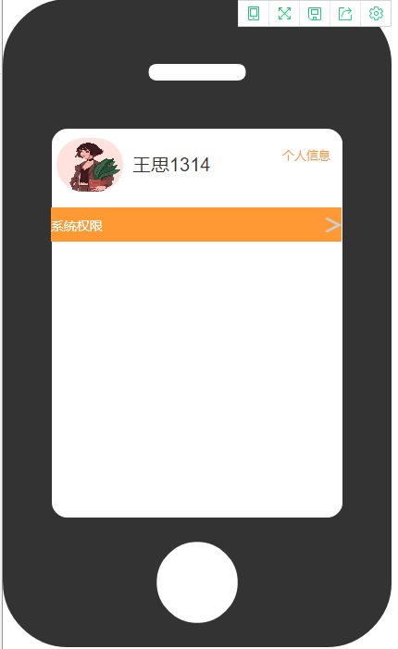  
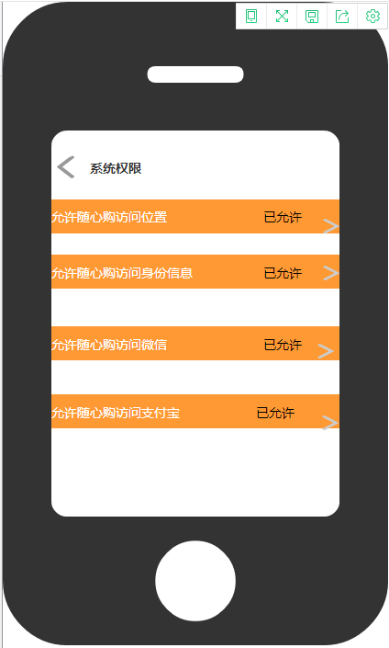

退款、售后界面  
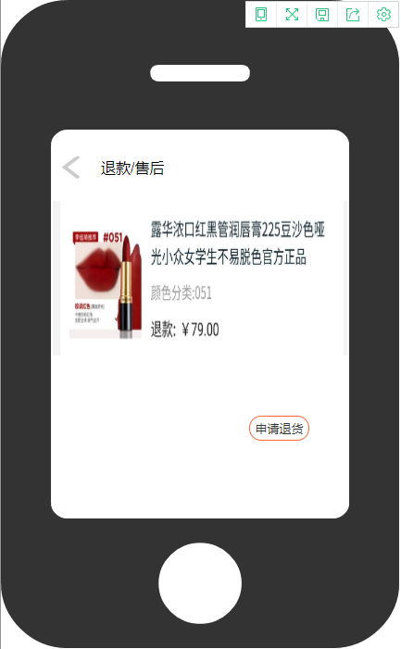

**二、商家个人中心**

1.注册登录（扫码快速登录，账号密码登录）  
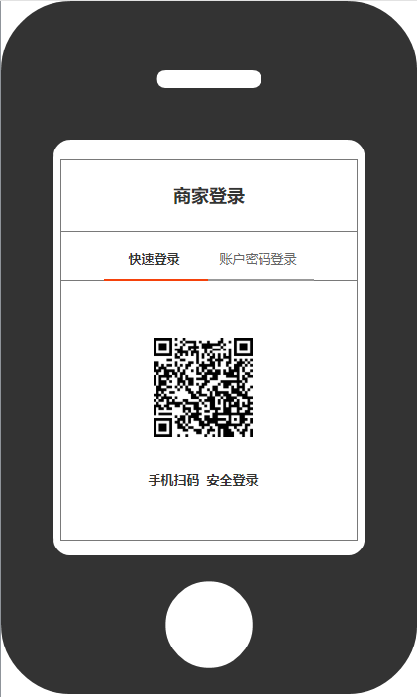  
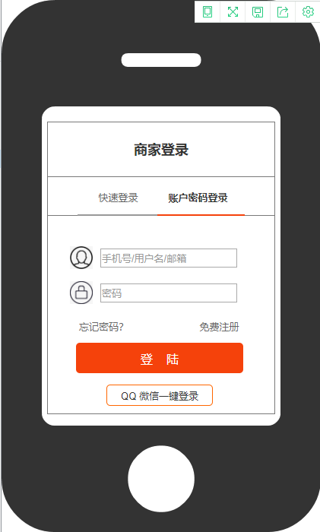  
  
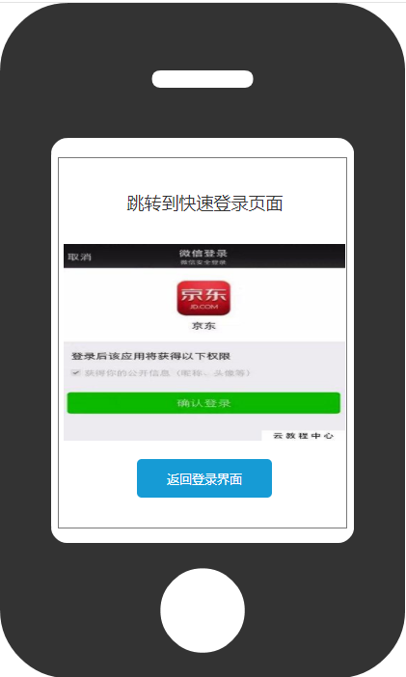  
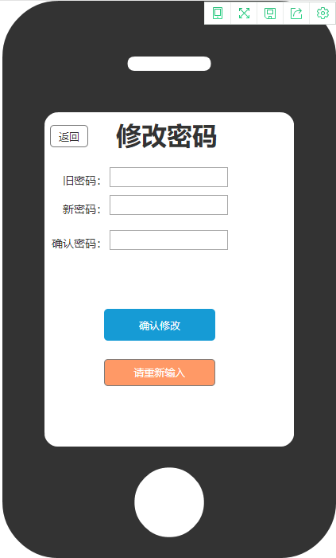

商家的注册需要审核

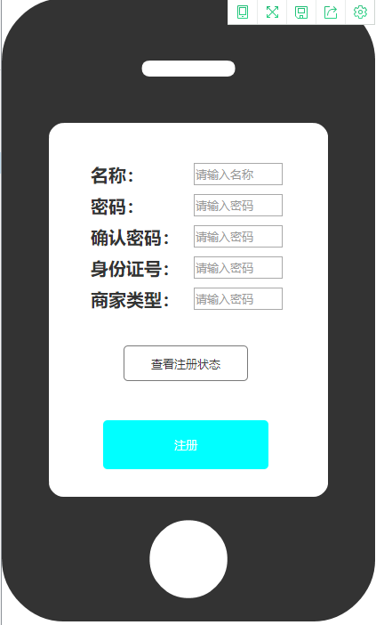  
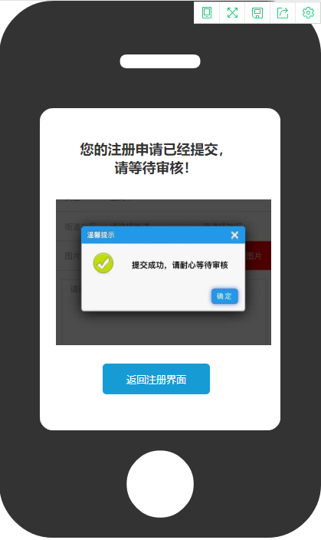  
  
  
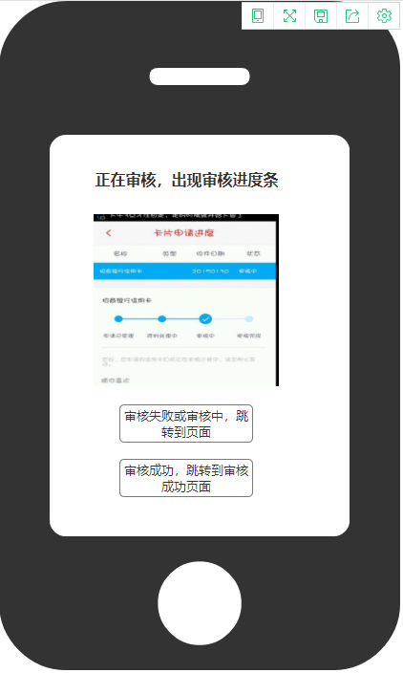  
  
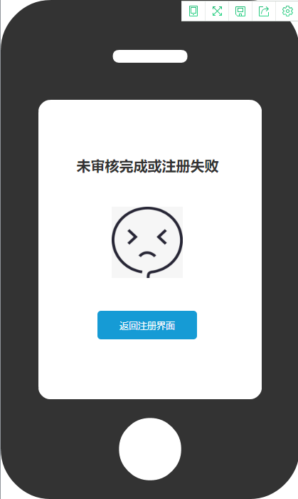  
  
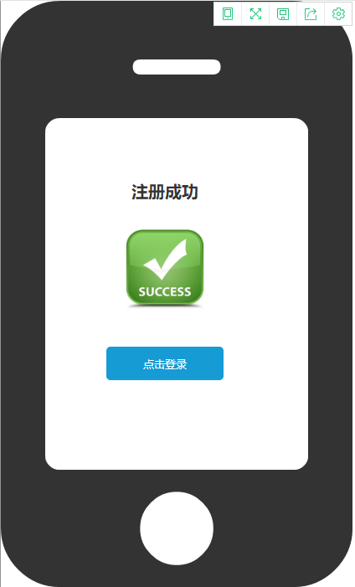

2.商家个人中心  
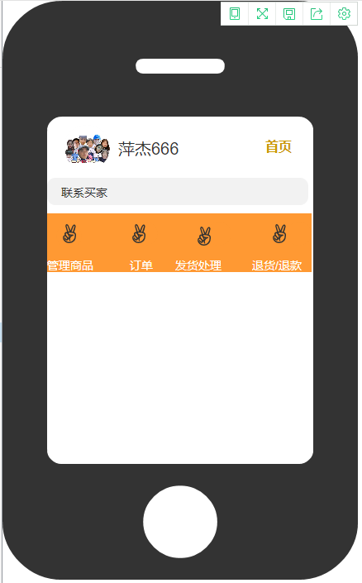

管理商品界面（可增添改查）  
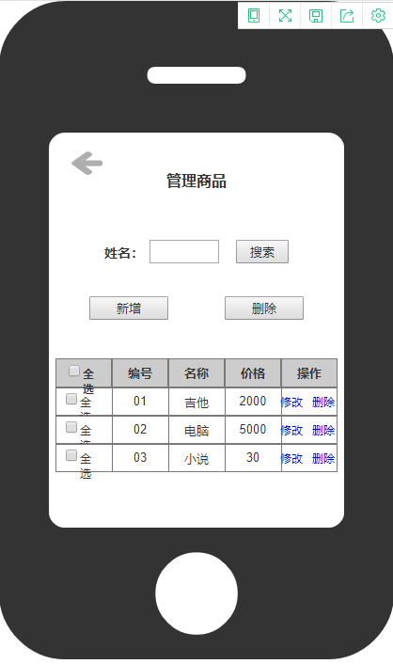  
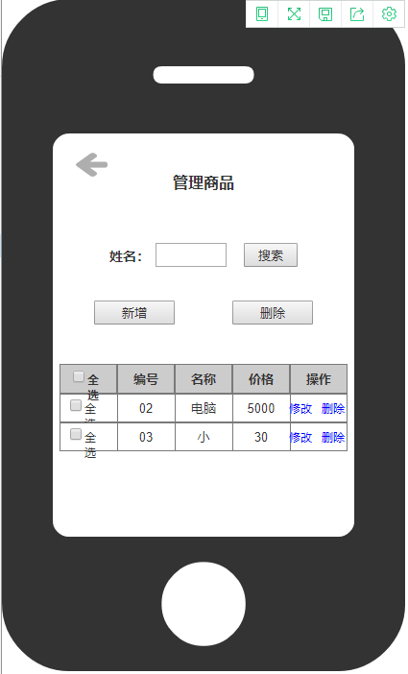

发货处理界面  
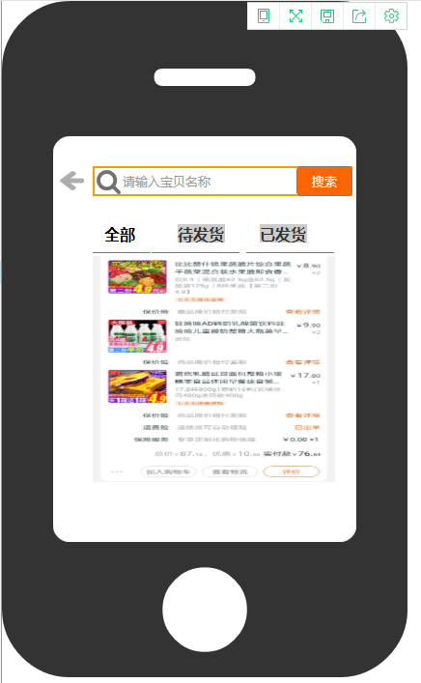  
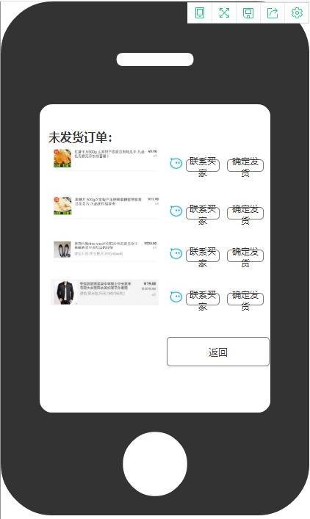

与买家聊天界面  
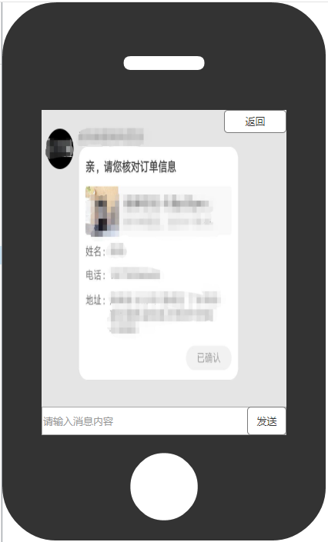

是啥

订单单号查看  
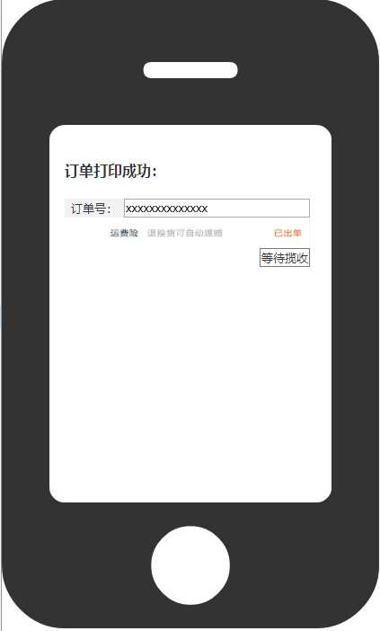  
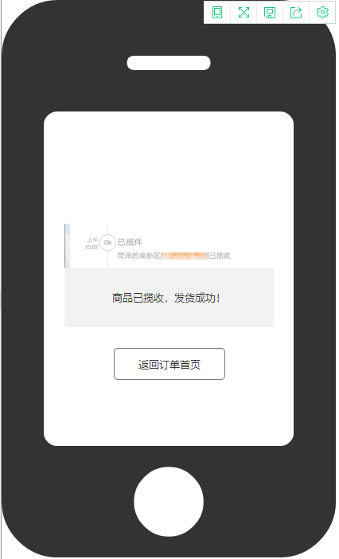

**3.2界面流图**1.客户

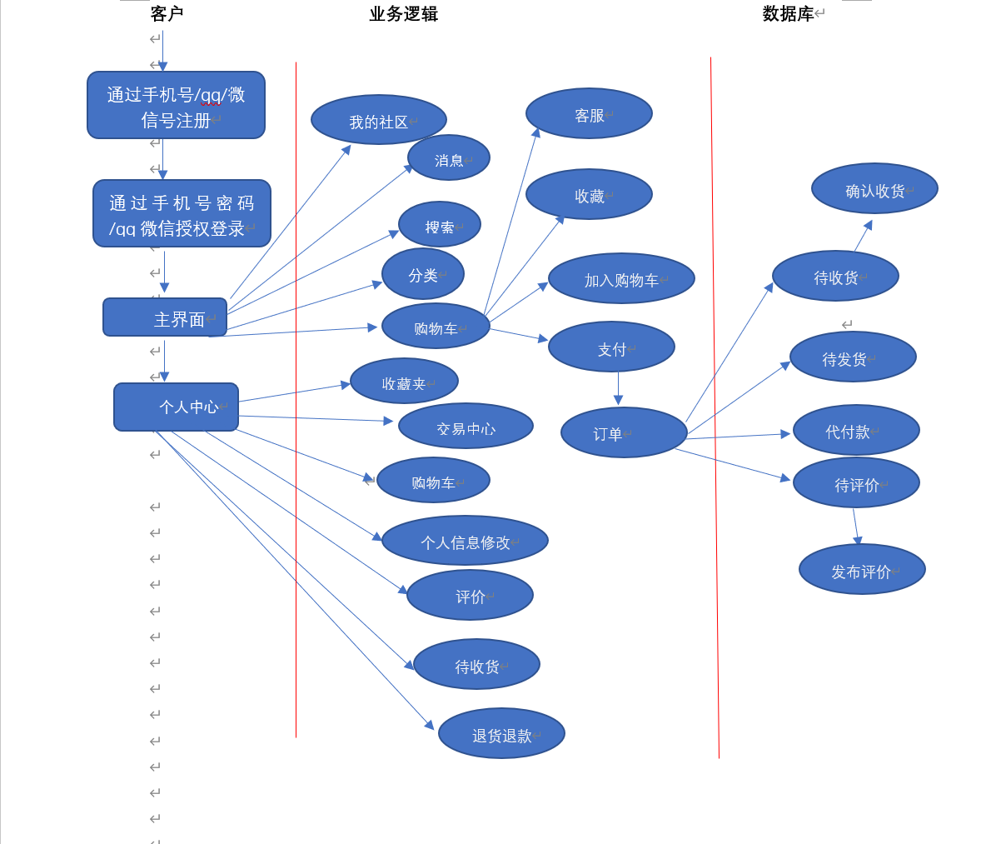

2.卖家

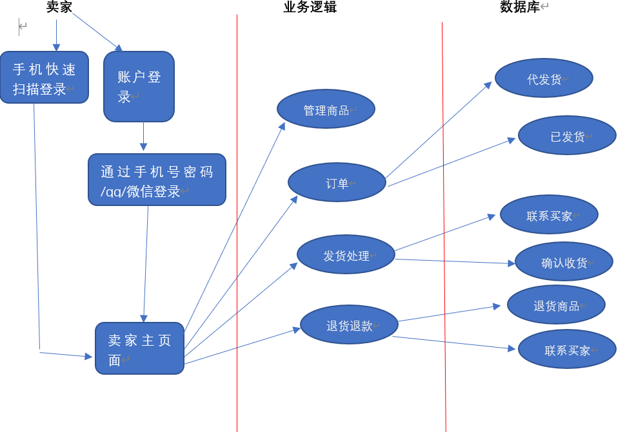

3.3**外部接口需求**  
无特殊接口需求  
   
  
**3.4性能需求**  
1.个人信息精度（用户）：  
用户名：8位数字（进入系统分配的号），不可为空。  
用户密码：密码由6-18个字符组成。密码只能由数字、英文字符、下划线组成。不可为空。  
用户真实姓名：长度不超过20个字，不包含除中文、英文字符、数字和间隔符‘“· ”以外的特殊符号。不可为空。  
用户性别：单选框，只有“男”、“女”两种选择。不可为空。  
用户出生年月：日期弹框输入。日期要求合法，数据库中存储的格式‘YYYY-MM-DD’。可为空。  
用户手机号码：只允许11位的数字组成。不可为空。  
用户邮箱：符合邮箱的正则表达式。包含@字符。可为空。  
  
2.个人信息精度（普通管理员）：  
用户名：8位数字（进入系统分配的号），不可为空。  
用户密码：密码由6-18个字符组成。密码只能由数字、英文字符、下划线组成。不可为空。  
用户真实姓名：长度不超过20个字，不包含除中文、英文字符、数字和间隔符‘“· ”以外的特殊符号。不可为空。  
用户手机号码：只允许11位的数字组成。不可为空。  
  
3.个人信息精度（系统管理员）：  
用户名：8位数字（进入系统分配的号），不可为空。  
用户密码：密码由6-12个字符组成。密码只能由数字、英文字符、下划线组成。不可为空。  
用户真实姓名：长度不超过20个字，不包含除中文、英文字符、数字和间隔符‘“· ”以外的特殊符号。不可为空。  
用户手机号码：只允许11位的数字组成。不可为空。  
4.添加商品信息精度：  
商品名称：不允许出现除小括号、中文、数字、英文以外的特殊字符。长度在1~20字之间。不可为空。  
商品编号：整型，自动生成，不为负数。不可为空。  
商品价格：不为负数。不可为空。  
商品分类：只能为“美食酒水”、“生鲜果蔬”、“美妆护肤”、“数码设备”、“户外运动”、“衣服鞋子”。不可为空。  
  
5.订单信息：  
订单名称：不允许出现除小括号、中文、数字、英文以外的特殊字符。长度在1~20字之间。不可为空。  
订单号：整型，自动生成，不为负数。不可为空。  
订单数量：通过加号增加数量。不可出现负数。不为零。  
售后申请截至时间：购买后长度不超过15天。  
订单下单时间：日期弹框输入。日期要求合法，数据库中存储的格式‘YYYY-MM-DD’。可为空。  
评价：长度不超过140个字，可为空。

3.5属性  
响应时间（网络流畅）：  
登陆判断时间小于3秒；页面间跳转时间小于2秒；展示搜索商品结果时间少于3秒；定位到自己位置时间少于三秒（已打开定位）。  
   
可靠性需求描述案例：  
能处理系统运行过程中，人为操作错误、输入非法数据、硬件设备失败等异常情况；因软件系统的失效而造成不能完成业务的概率要小于百分之5 ；系统缺陷率每1,000小时最多发生1次故障。  
   
可用性需求描述案例：  
有些农村地区网络质量差，带宽小，在网络环境差的条件下保证系统可用；提供数据备份和恢复功能，使得在由于系统的错误或其他原因引起系统的数据丢失或系统的数据被破坏时，能够及时恢复和还原数据（由硬件及第三方软件提供此功能）；在95%的故障中，系统最多需要20秒重启。  
   
可维护性需求描述案例：  
从接到修改请求后，对于普通修改应在1~2天内完成；对于评估后为重大需求或设计修改应在1周内完成；90%的BUG修改时间不超过1个工作日，其他不超过2个工作日；安装新版本必须保持所有的数据库内容和所有个人设置不变。  
   
业务量：  
系统可以同时满足10,00个用户请求，并为25,00个并发用户提供浏览功能；平均交易并发数为20，最大交易并发数为50 。  
   
精度：  
附近商店定位精度误差不超过20米；商品价格的精确性到小数点后2位。  
   
安全需求描述案例：  
严格权限访问控制，用户在登录后，只能访问其权限范围内的数据，进行其权限范围内的操作；提供运行日志管理及安全审计功能，可追踪系统的历史使用情况；能经受来自互联网的一般性恶意攻击。如病毒（包括木马）攻击、口令猜测攻击、黑客入侵等。

**4.验收验证标准**

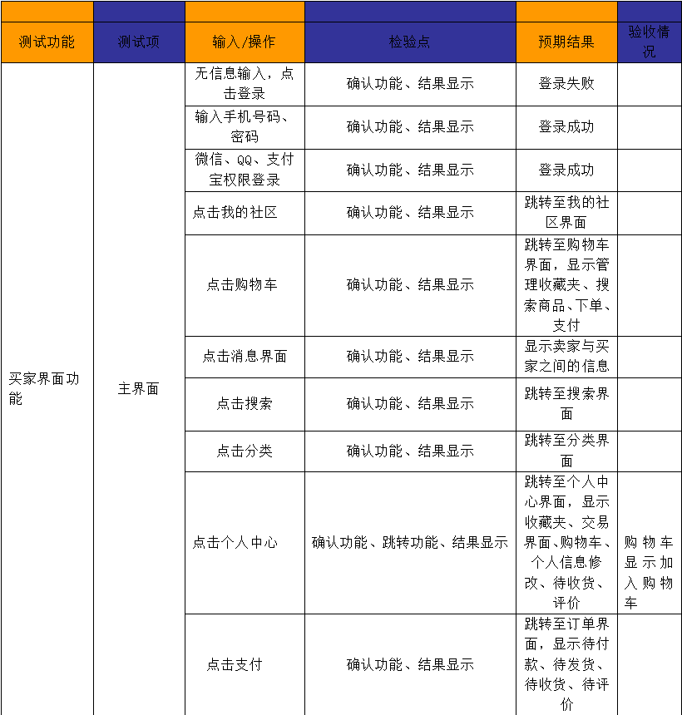

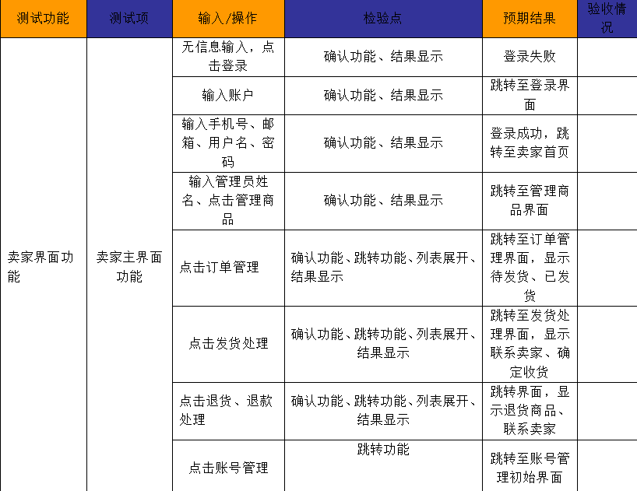

随心购体系结构说明

 商城是一个综合性的 B2B2C 平台，类似兴盛优选。微信小程序采用商家入驻的模式，商家入驻平台提交申请，有平台进行资质审核，审核通过后，商家拥有独立的管理后台录入商品信息。  
商品经过平台审核后即可发布。审核通过的商品即可在平台销售。商城游客及注册用户可以在商城浏览商品、搜索商品、使用购物车、购买商品、添加商品到订单以及参与秒杀团购活动。  
   
商城主要分为网站前台、运营商后台、商家管理后台三个子系统。  
商城前台共分为查看社区附件商店、搜索、商品详情页、购物车、商品比价、个人中心、订单系统、申请退货、单点登陆系统及支付系统共10个模块。  
   
运营商后台是运营商的运营人员的后台管理系统。系统管理员可以在运营商后台管理系统中审核商家的入驻申请、商品提交申请、管理用户及对应的订单、商家结算、数据统计分析等；  
客服可以在运营商后台管理系统中处理用户的资讯及投诉。运营商后台管理系统的功能主要包括商家审核、品牌管理、规格管理、模板管理、商品分类管理、商品审核、广告类型管理、广告管理、订单查询、商家结算等。  
商家管理后台是入驻的商家进行管理的后台，普通管理员申请入住后即可获得商家后台管理系统的使用权限，在商家后台管理系统可以提交商品信息，品牌申请，规格申请等，  
商家提交的商品信息必须由系统管理员在运营商后台管理系统进行审核方可进行正式的对外销售。商家后台管理系统的功能是对商品的管理以及订单查询统计、资金结算等功能。  
商城系统架构采用SOA架构， 它是一种支持面向服务的架构样式。从服务、基于服务开发和服务的结果来看，面向服务是一种思考方式。其实 SOA 架构主要应用于互联网项目开发，是一种企业通用性架构。  
它可以根据需求通过网络对松散耦合的粗粒度应用组件进行分布式部署、组合和使用。服务层是SOA的基础，可以直接被应用调用，从而有效控制系统中与软件代理交互的人为依赖性。  
SOA是一种粗粒度、松耦合服务架构，服务之间通过简单、精确定义接口进行通讯，不涉及底层编程接口和通讯模型。SOA可以看作是B/S模型、XML（标准通用标记语言的子集）/Web Service技术之后的自然延伸，  
这使得构件在各种各样的系统中的服务可以以一种统一和通用的方式进行交互。随心购的体系结构模型图

随心购的体系结构模型图

